TRƯỜNG ĐẠI HỌC SƯ PHẠM KỸ THUẬT
KHOA CÔNG NGHỆ SỐ


ĐỀ TÀI:
FixNear – Hệ thống tìm kiếm và cung cấp dịch vụ sửa chữa
Giảng viên hướng dẫn: Đỗ Phú Huy
Lê Văn Thịnh : 2415053122340
Phạm Thanh Tiến: 2415053122341
Quách Nhật Phương: 2415053122336

Đà Nẵng, tháng 9 năm 2026
Mục lục
Contents
1. PHÂN TÍCH YÊU CẦU VÀ NGHIỆP VỤ 4
1.1. Vấn đề thực tế 4
1.2. Mục tiêu tổng quát 4
1.3. Mục tiêu cụ thể 4
2. CÁC TÁC NHÂN VÀ PHẠM VI HỆ THỐNG 5
2.1. Các tác nhân của hệ thống (Actors) 5
2.2. Phạm vi hệ thống 6
Trong phạm vi: 6
Ngoài phạm vi: 6
3. CÁC NGHIỆP VỤ CHÍNH 7
3.1. Nghiệp vụ của Customer 7
3.2. Nghiệp vụ của Shop 7
3.3. Nghiệp vụ của Technician 8
3.4. Nghiệp vụ của Admin 8
4. BUSINESS FLOW (QUY TRÌNH NGHIỆP VỤ) 9
4.1. Customer Flow 9
4.2. Shop Flow 10
4.3. Technician Flow 11
4.4. Admin Flow 12
4.5. PAYMENT FLOW 12
5. QUY TRÌNH TẠO VÀ XỬ LÝ YÊU CẦU 13
5.1. Dữ liệu đầu vào khi Customer tạo yêu cầu (Form Request Input) 13
5.2. Các bước xử lý chính trong quy trình 14
6. CÁC TRƯỜNG HỢP PHÁT SINH VÀ CÁCH XỬ LÝ 15
6.1. Khách hàng hủy yêu cầu 15
6.2. Shop từ chối yêu cầu ngay từ đầu 15
6.3. Khách hàng từ chối báo giá & Xử lý phí kiểm tra 16
6.4. Phát sinh chi phí / Vật tư bổ sung trong quá trình sửa 16
6.5. Thiết bị không thể sửa tại nhà (Đưa về xưởng) 16
6.6. Khách hàng hoặc Thợ đề xuất đổi lịch hẹn 16
7. HỆ THỐNG TRẠNG THÁI (STATUS MANAGEMENT) 16
7.1. Trạng thái yêu cầu sửa chữa (Request Status) 17
7.2. Trạng thái thanh toán (Payment Status) 17
7.3. Trạng thái thiết bị tại xưởng (Device Status) 18
8. QUY TẮC NGHIỆP VỤ CHÍNH (BUSINESS RULES) 18

1. PHÂN TÍCH YÊU CẦU VÀ NGHIỆP VỤ

1.1. Vấn đề thực tế
Khi thiết bị điện, nước, điện tử hoặc điện lạnh trong gia đình gặp sự cố, khách hàng thường gặp nhiều khó khăn trong việc tìm kiếm thợ hoặc cửa hàng uy tín qua truyền miệng, mạng xã hội hoặc các kênh trực tuyến thiếu tính xác thực. Quá trình tiếp nhận yêu cầu, trao đổi tình trạng hư hỏng, xác định thời gian sửa chữa, thương lượng báo giá và theo dõi tiến độ đa phần được thực hiện thủ công qua gọi điện thoại hoặc nhắn tin rời rạc. Điều này gây khó khăn cho khách hàng trong việc theo dõi tiến độ, kiểm soát chi phí minh bạch và đánh giá chất lượng; đồng thời khiến cửa hàng và kỹ thuật viên gặp trở ngại trong việc sắp xếp lịch hẹn, điều phối nhân sự và quản lý đơn hàng hiệu quả.

Hệ thống FixNear được xây dựng nhằm đóng vai trò cầu nối số hóa, kết nối khách hàng với các cửa hàng và kỹ thuật viên sửa chữa phù hợp theo vị trí địa lý, hỗ trợ quản lý trọn vẹn vòng đời đơn từ khi tạo yêu cầu đến nghiệm thu, thanh toán và đánh giá.

1.2. Mục tiêu tổng quát
Xây dựng nền tảng hỗ trợ khách hàng tìm kiếm dịch vụ sửa chữa phù hợp theo nhu cầu và vị trí địa lý; đồng thời cung cấp công cụ số hóa cho cửa hàng và kỹ thuật viên trong việc tiếp nhận yêu cầu, điều phối nhân sự, theo dõi lịch hẹn và kiểm soát quy trình sửa chữa minh bạch.

1.3. Mục tiêu cụ thể
- Cho phép khách hàng tìm kiếm dịch vụ sửa chữa theo danh mục sự cố, đánh giá và khu vực gần nhất.
- Cung cấp hồ sơ chi tiết về dịch vụ, bảng giá tham khảo, vị trí cửa hàng và thợ kỹ thuật.
- Hỗ trợ đặt lịch, tạo yêu cầu sửa chữa kèm mô tả sự cố và hình ảnh/video thực tế.
- Hỗ trợ cửa hàng tiếp nhận, điều phối và phân công kỹ thuật viên phù hợp.
- Cung cấp quy trình xác nhận nhận việc rõ ràng cho kỹ thuật viên.
- Hỗ trợ khảo sát, lập báo giá minh bạch và quy trình phê duyệt báo giá từ phía khách hàng.
- Theo dõi trạng thái yêu cầu, trạng thái thiết bị và trạng thái thanh toán độc lập.
- Ghi nhận nghiệm thu dịch vụ, thanh toán cơ bản (tiền mặt/chuyển khoản QR) và đánh giá chất lượng dịch vụ.

2. CÁC TÁC NHÂN VÀ PHẠM VI HỆ THỐNG

2.1. Các tác nhân của hệ thống (Actors)
STT | Tác nhân (Actor) | Vai trò chính
1 | Customer | Khách hàng tìm kiếm dịch vụ, tạo yêu cầu đặt lịch, duyệt báo giá, nghiệm thu, thanh toán và đánh giá dịch vụ.
2 | Quản lý | Chủ cơ sở/Cửa hàng cung cấp dịch vụ, tiếp nhận yêu cầu từ khách, điều phối và phân công kỹ thuật viên, quản lý dịch vụ và giám sát doanh thu cơ bản.
3 | Technician | Kỹ thuật viên trực thuộc cửa hàng, tiếp nhận/từ chối phân công, di chuyển đến địa điểm, kiểm tra tình trạng, lập báo giá thực tế, thực hiện sửa chữa và báo cáo hoàn thành.
4 | Admin | Quản trị viên nền tảng, kiểm duyệt thông tin đăng ký của Shop, quản lý danh mục hệ thống (loại thiết bị, loại sự cố) và giám sát hoạt động hệ thống.

2.2. Phạm vi hệ thống

Trong phạm vi:
- Quản lý tài khoản, đăng ký, đăng nhập và hồ sơ người dùng theo từng phân quyền.
- Tìm kiếm cửa hàng, kỹ thuật viên và dịch vụ theo vị trí địa lý (bản đồ/khoảng cách) và danh mục.
- Đặt lịch và tạo yêu cầu sửa chữa kèm thông tin mô tả sự cố chi tiết.
- Quy trình tiếp nhận, từ chối yêu cầu của Shop; quy trình phân công thợ và xác nhận nhận việc của Technician.
- Quản lý khảo sát thực tế, lập báo giá, khách hàng duyệt hoặc từ chối báo giá, áp dụng phí kiểm tra (nếu có).
- Quản lý trạng thái xử lý thiết bị đưa về xưởng (nếu không thể sửa tại nhà).
- Xác nhận nghiệm thu dịch vụ và ghi nhận thanh toán cơ bản (tiền mặt hoặc chuyển khoản trực tiếp qua mã QR).
- Đánh giá, phản hồi chất lượng dịch vụ sau khi hoàn tất.
- Quản trị hệ thống: duyệt hồ sơ cửa hàng, quản lý danh mục sự cố/thiết bị.

Ngoài phạm vi:
- Không xây dựng hệ thống kế toán doanh nghiệp đầy đủ, không quản lý thuế, công nợ phức tạp.
- Không quản lý hồ sơ nhân sự chuyên sâu, tính lương và bảo hiểm cho nhân viên của Shop.
- Không xây dựng sàn thương mại điện tử mua bán vật tư tổng quát.
- Hệ thống chỉ đóng vai trò ghi nhận và xác nhận thanh toán cho từng đơn dịch vụ, không can thiệp sâu vào dòng tiền hoặc ví điện tử trung gian phức tạp.

3. CÁC NGHIỆP VỤ CHÍNH

3.1. Nghiệp vụ của Customer
- Đăng ký, đăng nhập và quản lý thông tin cá nhân, sổ địa chỉ.
- Tìm kiếm dịch vụ sửa chữa theo từ khóa, vị trí bản đồ và danh mục sự cố.
- Xem thông tin cửa hàng, hồ sơ kỹ thuật viên, bảng giá dịch vụ và đánh giá cộng đồng.
- Tạo yêu cầu sửa chữa / Đặt lịch hẹn (chọn dịch vụ, địa chỉ, mô tả, ảnh/video, thời gian).
- Theo dõi tiến độ yêu cầu và lộ trình di chuyển của kỹ thuật viên.
- Xem, chấp thuận hoặc từ chối báo giá khảo sát / báo giá phát sinh.
- Hủy yêu cầu (trong điều kiện cho phép trước khi thợ di chuyển).
- Xác nhận nghiệm thu kết quả công việc sau khi hoàn tất sửa chữa.
- Thực hiện thanh toán (Tiền mặt hoặc Chuyển khoản QR) và xem chi tiết hóa đơn/phiếu dịch vụ.
- Gửi đánh giá và nhận xét chất lượng dịch vụ.

3.2. Nghiệp vụ của Shop
- Đăng ký hồ sơ cửa hàng, cập nhật giấy phép/thông tin liên hệ chờ duyệt.
- Quản lý danh mục dịch vụ, bảng giá tham khảo và khu vực hỗ trợ sửa chữa.
- Quản lý danh sách kỹ thuật viên trực thuộc cửa hàng (thêm, cập nhật kỹ năng, tạm ngưng).
- Tiếp nhận hoặc từ chối yêu cầu sửa chữa mới từ khách hàng (kèm lý do nếu từ chối).
- Phân công kỹ thuật viên phù hợp cho yêu cầu đã tiếp nhận.
- Theo dõi tiến độ xử lý đơn hàng, điều phối lại kỹ thuật viên nếu bị từ chối hoặc phát sinh sự cố.
- Quản lý thiết bị nhận về xưởng (nếu phát sinh thiết bị mang về).
- Xác nhận thanh toán từ khách hàng (đối soát tiền mặt hoặc chuyển khoản).
- Xem báo cáo thống kê đơn hàng và doanh số sửa chữa cơ bản.

3.3. Nghiệp vụ của Technician
- Đăng nhập ứng dụng, cập nhật trạng thái làm việc (Sẵn sàng / Đang bận).
- Nhận thông báo phân công công việc từ Shop.
- Xác nhận chấp nhận công việc hoặc từ chối nhận việc (bắt buộc kèm lý do).
- Cập nhật trạng thái đang di chuyển đến địa chỉ của khách hàng.
- Khảo sát thực tế tình trạng hư hỏng tại nhà khách hàng.
- Đề xuất phương án xử lý và lập thông tin báo giá chi tiết trên hệ thống.
- Cập nhật tiến độ sửa chữa; tạo phiếu đề xuất mang thiết bị về xưởng nếu cần.
- Báo cáo hoàn thành công việc và gửi yêu cầu khách hàng nghiệm thu.
- Ghi nhận/xác nhận thu tiền mặt tại chỗ từ khách hàng (nếu Shop ủy quyền).

3.4. Nghiệp vụ của Admin
- Đăng nhập hệ thống quản trị nền tảng.
- Kiểm tra thông tin và phê duyệt hoặc từ chối đơn đăng ký mở Shop mới.
- Khóa hoặc mở khóa tài khoản người dùng, Shop hoặc KTV vi phạm quy định.
- Quản lý danh mục loại thiết bị (Điện lạnh, Điện gia dụng, Đường ống nước,...).
- Quản lý danh mục nhóm lỗi / loại sự cố chuẩn hóa.
- Theo dõi thống kê tổng thể số lượng giao dịch và sự cố hệ thống.

4. BUSINESS FLOW (QUY TRÌNH NGHIỆP VỤ)

4.1. Customer Flow
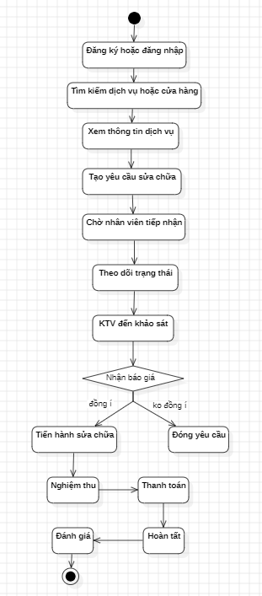

4.2. Shop Flow
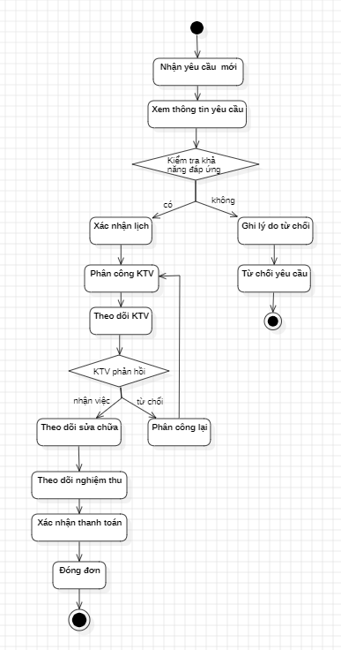

4.3. Technician Flow
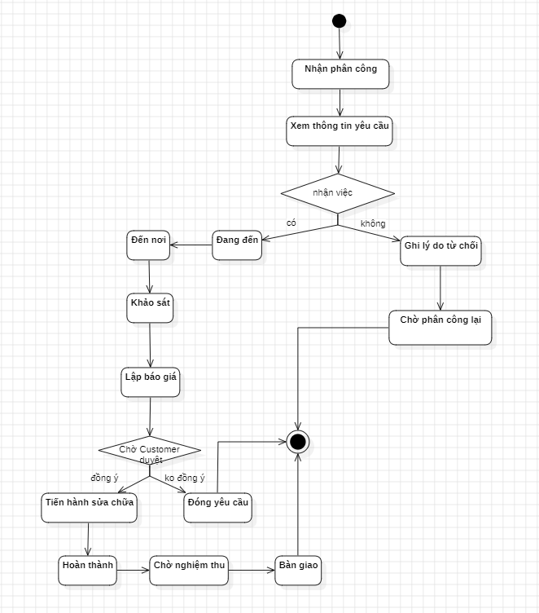

4.4. Admin Flow
- Luồng 1 - Kiểm duyệt Shop: Shop gửi đăng ký → Admin tiếp nhận hồ sơ → Thẩm định thông tin → [Duyệt: Shop kích hoạt hoạt động / Từ chối: Gửi phản hồi lý do].
- Luồng 2 - Quản lý danh mục: Admin truy cập danh mục hệ thống → Thêm / Sửa / Ẩn (Loại thiết bị, Loại sự cố, Nhóm dịch vụ) → Cập nhật áp dụng toàn hệ thống.

4.5. PAYMENT FLOW
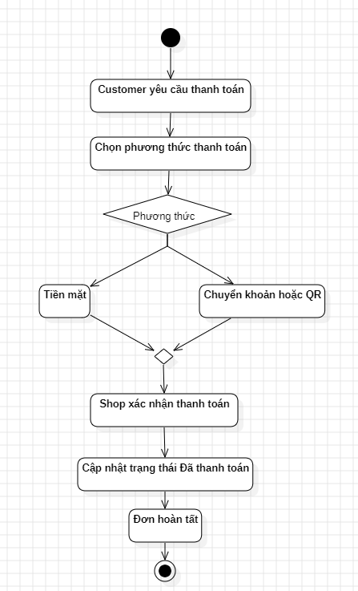

5. QUY TRÌNH TẠO VÀ XỬ LÝ YÊU CẦU

5.1. Dữ liệu đầu vào khi Customer tạo yêu cầu (Form Request Input)
Tên trường dữ liệu | Bắt buộc | Ghi chú & Ý nghĩa
Loại dịch vụ / Nhóm sự cố | Có | Xác định lĩnh vực (Điện lạnh, Điện dân dụng, Nước,...)
Mô tả chi tiết sự cố | Có | Mô tả dấu hiệu hư hỏng, tình trạng hiện tại của thiết bị
Địa chỉ thực hiện sửa chữa | Có | Địa chỉ cụ thể, định vị GPS hoặc chọn từ sổ địa chỉ
Số điện thoại liên hệ | Có | Số điện thoại của người đón tiếp thợ tại nhà
Ngày mong muốn thực hiện | Có | Lựa chọn ngày hẹn sửa chữa
Khung giờ mong muốn | Có | Buổi sáng / Chiều / Khung giờ cụ thể (VD: 09:00 - 11:00)
Hình ảnh thực tế | Khuyến nghị | Tối đa 3 - 5 ảnh chụp thiết bị hỏng
Video sự cố | Tùy chọn | Video ngắn ghi lại tiếng kêu, hiện tượng rò rỉ, lỗi

5.2. Các bước xử lý chính trong quy trình
Bước | Nội dung chi tiết | Bên thực hiện | Đầu ra / Trạng thái đạt được
1 | Tìm kiếm dịch vụ và tạo yêu cầu đặt lịch hẹn | Customer | Yêu cầu tạo mới thành công (Chờ tiếp nhận)
2 | Kiểm tra thông tin, năng lực và phản hồi tiếp nhận | Shop | Chờ phân công (nếu nhận) hoặc Bị từ chối
3 | Phân công thợ kỹ thuật có chuyên môn phù hợp | Shop | Yêu cầu chuyển sang Chờ KTV xác nhận
4 | Phản hồi nhận việc trong thời hạn quy định | Technician | Đang đến (nếu nhận) hoặc Chờ phân công lại
5 | Di chuyển đến nơi, khảo sát thực tế tình trạng | Technician | Chuyển sang Đang kiểm tra
6 | Lập báo giá chi tiết (hạng mục, vật tư, công) | Technician | Chuyển sang Chờ khách xác nhận báo giá
7 | Xem xét phương án và phản hồi báo giá | Customer | Khách Đồng ý hoặc Từ chối sửa chữa
8 | Thực hiện sửa chữa thiết bị (tại nhà hoặc xưởng) | Technician | Chuyển sang Đang sửa chữa
9 | Kiểm tra vận hành, bàn giao và yêu cầu nghiệm thu | Technician | Chuyển sang Chờ nghiệm thu
10 | Kiểm tra thiết bị và bấm xác nhận đạt yêu cầu | Customer | Chuyển sang Đã nghiệm thu → Chờ thanh toán
11 | Thanh toán tiền mặt hoặc chuyển khoản QR | Customer & Shop | Chuyển sang Đã thanh toán → Đã hoàn tất
12 | Gửi đánh giá sao và phản hồi chất lượng dịch vụ | Customer | Phiếu đánh giá được lưu vào hồ sơ Shop/KTV

6. CÁC TRƯỜNG HỢP PHÁT SINH VÀ CÁCH XỬ LÝ

6.1. Khách hàng hủy yêu cầu
- Trường hợp hợp lệ: Khách hàng được quyền tự hủy yêu cầu trực tiếp trên hệ thống khi trạng thái đơn chưa chuyển sang Đang đến (tức là khi đơn còn ở Chờ tiếp nhận, Chờ phân công, Chờ KTV xác nhận).
- Trường hợp KTV đã di chuyển: Khi KTV đã chuyển trạng thái sang Đang đến, Customer không thể tự hủy trên giao diện mà phải liên hệ Shop/Hỗ trợ để thỏa thuận hủy và có thể phải chịu chi phí hỗ trợ di chuyển tùy chính sách.
- Xử lý hệ thống: Ghi nhận lý do hủy, chuyển trạng thái đơn sang Đã hủy.

6.2. Shop từ chối yêu cầu ngay từ đầu
- Trường hợp: Shop quá tải, ngoài phạm vi bán kính phục vụ hoặc không có thợ phù hợp thiết bị.
- Xử lý: Shop bấm từ chối, bắt buộc chọn lý do. Hệ thống thông báo cho khách hàng và cập nhật trạng thái đơn thành Bị từ chối (tách biệt rõ ràng với Đã hủy).

6.3. Khách hàng từ chối báo giá & Xử lý phí kiểm tra
- Quy trình: Khi thợ kiểm tra xong và lập báo giá, khách hàng không đồng ý với mức giá sửa chữa:
  - Nếu Shop có quy định phí kiểm tra/di chuyển: Đơn chuyển sang Chờ thanh toán (Phí kiểm tra) → Khách thanh toán → Chuyển sang Đã đóng sau kiểm tra.
  - Nếu Shop miễn phí kiểm tra: Đơn chuyển thẳng sang trạng thái Đã đóng sau kiểm tra.

6.4. Phát sinh chi phí / Vật tư bổ sung trong quá trình sửa
- Quy trình: Trong lúc sửa chữa nếu phát hiện thêm linh kiện hỏng, Technician phải dừng công việc, lập Báo giá bổ sung (Version 2/Supplementary Quote). Khách hàng xác nhận đồng ý trên app thì mới được tiến hành thay thế hạng mục mới.

6.5. Thiết bị không thể sửa tại nhà (Đưa về xưởng)
- Quy trình: KTV lập phiếu nhận thiết bị về xưởng trên hệ thống (ghi nhận hiện trạng vỏ máy, phụ kiện đi kèm). Kích hoạt quy trình theo dõi trạng thái thiết bị (device_status) riêng biệt để khách hàng tiện theo dõi mà không làm gián đoạn trạng thái chung của đơn hàng.

6.6. Khách hàng hoặc Thợ đề xuất đổi lịch hẹn
- Quy trình: Cho phép thỏa thuận dời khung giờ hẹn trước khi KTV bấm di chuyển. Hệ thống cập nhật thời gian hẹn mới và lưu vết lịch sử thay đổi lịch.

7. HỆ THỐNG TRẠNG THÁI (STATUS MANAGEMENT)
Để đảm bảo kiến trúc Database mạch lạc và chuẩn hóa xử lý nghiệp vụ, hệ thống phân tách thành 3 nhóm trạng thái độc lập:

7.1. Trạng thái yêu cầu sửa chữa (Request Status)
- [Chờ tiếp nhận]
  - (Shop từ chối) → [Bị từ chối]
  - (Shop tiếp nhận) → [Chờ phân công]
    - (Shop chọn KTV) → [Chờ KTV xác nhận]
      - (KTV từ chối) → [Chờ phân công lại] → (Shop gán lại)
      - (KTV nhận) → [Đang đến] (Customer không được tự hủy)
        - → [Đang kiểm tra] → [Chờ khách duyệt báo giá]
          - (Từ chối) → [Có phí kiểm tra?]
            - Có → [Chờ TT phí] → [Đã TT phí] → [Đã đóng sau KT]
            - Không → [Đã đóng sau KT]
          - (Đồng ý) → [Đang sửa chữa] → [Chờ nghiệm thu] → [Đã nghiệm thu] → [Chờ thanh toán] → [Đã thanh toán] → [Đã hoàn tất] → [Đánh giá dịch vụ]

7.2. Trạng thái thanh toán (Payment Status)
Được quản lý trong bảng Giao dịch/Hóa đơn liên kết với Yêu cầu:
- Chưa thanh toán (Unpaid): Mặc định khi mới phát sinh chi phí hoặc hóa đơn được lập.
- Đang xử lý (Processing): Khách hàng đã quét mã QR hoặc gửi xác nhận giao dịch.
- Đã thanh toán (Paid): Shop/KTV đã xác nhận nhận đủ tiền (tiền mặt hoặc chuyển khoản thành công).
- Thất bại / Hủy bỏ (Failed/Cancelled): Giao dịch chuyển khoản lỗi hoặc đơn bị hủy.

7.3. Trạng thái thiết bị tại xưởng (Device Status)
Chỉ kích hoạt khi phát sinh trường hợp thiết bị mang về xưởng xử lý:

- Không mang về (N/A): Sửa chữa trực tiếp tại nhà khách hàng.
- Chờ vận chuyển về xưởng: Đã lập biên nhận bàn giao, đang trên đường vận chuyển.
- Đã tiếp nhận tại xưởng: Thiết bị đã nhập kho kỹ thuật của xưởng.
- Chờ linh kiện: Tạm ngưng đợi nhập vật tư/linh kiện chuyên dụng.
- Đang sửa tại xưởng: Kỹ thuật viên xưởng đang tiến hành sửa chữa.
- Đã sửa xong: Đã kiểm thử thành công tại xưởng, sẵn sàng bàn giao.
- Đã trả thiết bị: Thiết bị đã được lắp đặt lại và bàn giao cho khách hàng tại nhà.

8. THIẾT KẾ CƠ SỞ DỮ LIỆU SƠ BỘ (DATABASE SCHEMA)

8.1 Sơ đồ thực thể quan hệ tổng thể (ERD / Relational Schema)
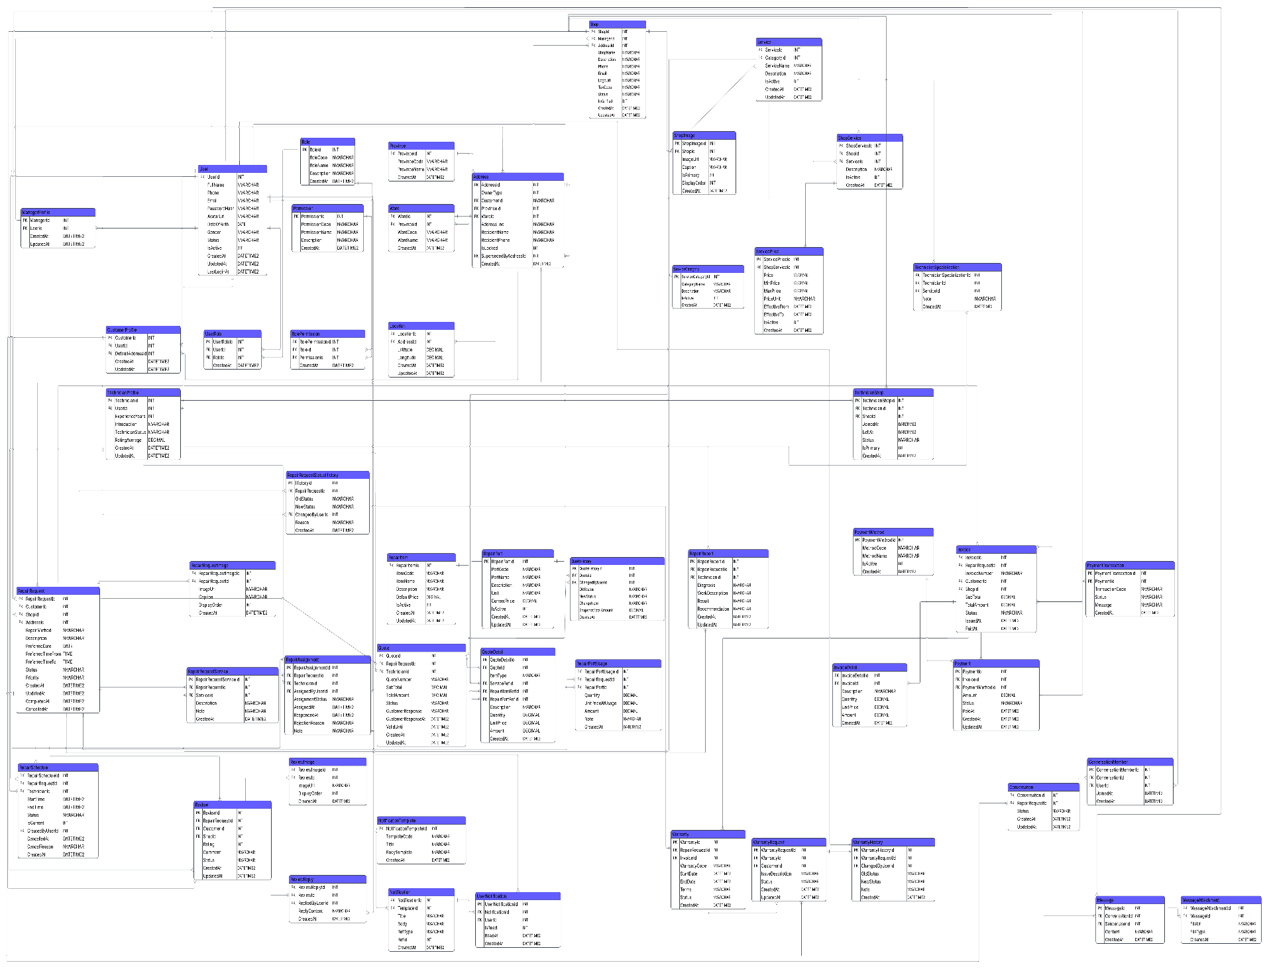

9. QUY TẮC NGHIỆP VỤ CHÍNH (BUSINESS RULES)
Mã BR | Quy tắc nghiệp vụ chi tiết
BR01 | Customer bắt buộc phải đăng ký/đăng nhập tài khoản để thực hiện tạo yêu cầu hoặc đặt lịch hẹn sửa chữa. Khách chưa đăng nhập chỉ được xem danh sách dịch vụ và thông tin tham khảo.
BR02 | Customer có thể lưu nhiều địa chỉ nhận dịch vụ, nhưng mỗi yêu cầu sửa chữa phải được gắn với một địa chỉ cụ thể và thông tin liên hệ xác định.
BR03 | Khách hàng phải cung cấp tối thiểu: Nhóm dịch vụ, mô tả triệu chứng hư hỏng, địa chỉ và khung thời gian mong muốn khi tạo yêu cầu.
BR04 | Shop có quyền Tiếp nhận hoặc Từ chối yêu cầu của khách hàng; trường hợp từ chối bắt buộc phải ghi nhận lý do và cập nhật trạng thái đơn thành Bị từ chối.
BR05 | Shop chỉ được phân công Technician có kỹ năng chuyên môn phù hợp với nhóm dịch vụ của yêu cầu và không bị trùng lịch hẹn đã xác nhận khác.
BR06 | Technician nhận thông báo phân công và có nghĩa vụ xác nhận Nhận việc hoặc Từ chối trong khoảng thời gian do hệ thống quy định (timeout parameter).
BR07 | Khi Technician từ chối phân công, bắt buộc phải ghi nhận lý do; hệ thống tự động chuyển yêu cầu về trạng thái Chờ phân công lại để Shop điều phối nhân sự khác.
BR08 | Customer được quyền tự hủy yêu cầu khi đơn hàng chưa chuyển sang trạng thái Đang đến. Khi Technician đã bấm Đang đến, Customer không được tự hủy trực tiếp mà phải liên hệ hỗ trợ.
BR09 | Báo giá (chi phí công thợ + vật tư) bắt buộc phải được Customer xác nhận đồng ý trên hệ thống trước khi Technician được phép thực hiện sửa chữa các hạng mục đó.
BR10 | Nếu Customer từ chối sửa chữa sau khi khảo sát, hệ thống ghi nhận kết thúc đơn (Đã đóng sau kiểm tra) và thu phí kiểm tra/di chuyển nếu chính sách dịch vụ của Shop có áp dụng.
BR11 | Nếu phát sinh chi phí hoặc linh kiện ngoài báo giá ban đầu, Technician phải lập báo giá bổ sung và chỉ được thực hiện khi Customer xác nhận phê duyệt.
BR12 | Trường hợp mang thiết bị về xưởng, bắt buộc phải lập biên bản bàn giao điện tử trên hệ thống và cập nhật trạng thái thiết bị (device_status) độc lập.
BR13 | Customer phải thực hiện thao tác bấm Xác nhận nghiệm thu dịch vụ đạt yêu cầu trên ứng dụng trước khi đơn hàng chuyển sang bước thanh toán và đóng hoàn tất.
BR14 | Hệ thống chỉ ghi nhận và hỗ trợ xác nhận thanh toán trực tiếp (Tiền mặt hoặc Chuyển khoản QR), không quản lý kế toán tài chính doanh nghiệp chuyên sâu.
BR15 | Mỗi lần chuyển đổi trạng thái quan trọng trên hệ thống đều phải lưu vết thời gian (timestamp) và định danh người thực hiện (actor ID) phục vụ truy vết.
BR16 | Yêu cầu bảo hành (nếu phát sinh trong thời hạn bảo hành) bắt buộc phải được liên kết trực tiếp với mã yêu cầu sửa chữa gốc đã hoàn tất.

